Министерство культуры Краснодарского края
ГАУК КК "Кубанькино"

Тематическая кинопрограмма
"Весь мир театр…"
посвященная проведению Года театра в России
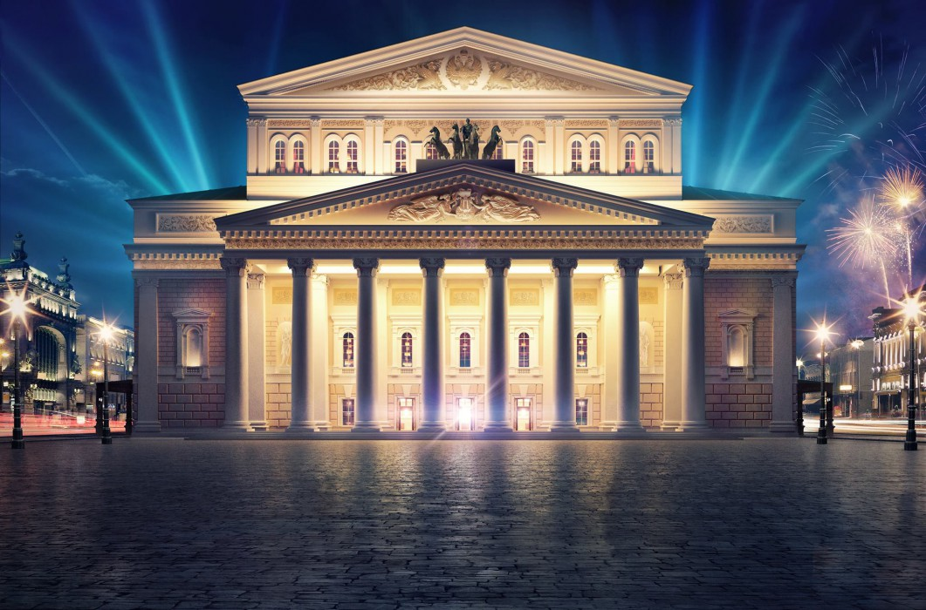

в помощь методистам муниципальных кинотеатров Краснодарского края в работе со зрительской аудиторией старшего школьного возраста

Краснодар 2019
"Весь мир театр…" тематическая кинопрограмма по работе со зрительской аудиторией старшего школьного возраста, посвященная Году театра в России – г. Краснодар, ГАУК КК "Кубанькино", 2019. – Эл. версия. – 21 с. – (В помощь методистам муниципальных кинотеатров Краснодарского края).

Автор-составитель: Бондаренко Э.Н., методист методического отдела ГАУК КК "Кубанькино"

Рецензент: Князева Е.А., начальник методического отдела ГАУК КК "Кубанькино"

Предлагаемая программа подготовлена с целью воспитания любви и интереса к русскому театральному искусству, литературе, родному языку, к Отечеству, родному краю, природе.

Программа предназначена методистам муниципальных кинотеатров Краснодарского края, будет полезна преподавателям средних общеобразовательных школ, лицеев, гимназий, высших учебных заведений и всем, кто интересуется литературой и кино.

© ГАУК КК "Кубанькино"

Краснодар, 2019

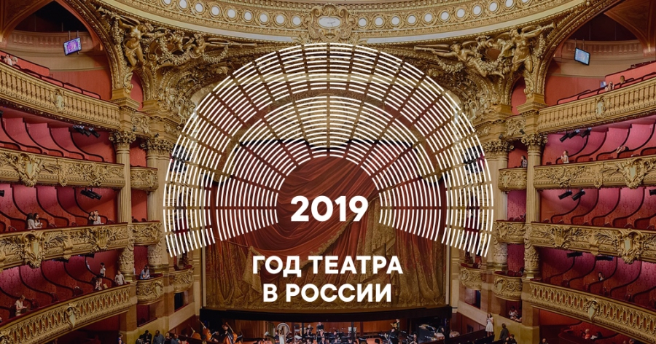
Сценарный план
проведения киномероприятия в рамках тематической кинопрограммы "Весть мир театр" посвященная Году театра в России
Слайд 1 − один из первых театров в России

Ведущий: Русский театр ведет свое начало с древности. Его истоки - это обряды, праздники, связанные с языческой культурой славян. Они сопровождались магическими действиями, песнями, плясками, заклинаниями. В представлениях принимали участие ряженые, которые изображали вымышленные мифологические существа, языческих богов и т.д.
В истории русского театра принято выделять несколько этапов. Первый этап начинается с формирования родового общества и длится до XVII в. Второй этап завершается созданием постоянного профессионального театра в середине XVIII в. Следующий период - с конца XVIII в. до начала XX в., который ознаменовал появление режиссерского театра и новых эстетических концепций.

Слайд 2 – народные гуляния

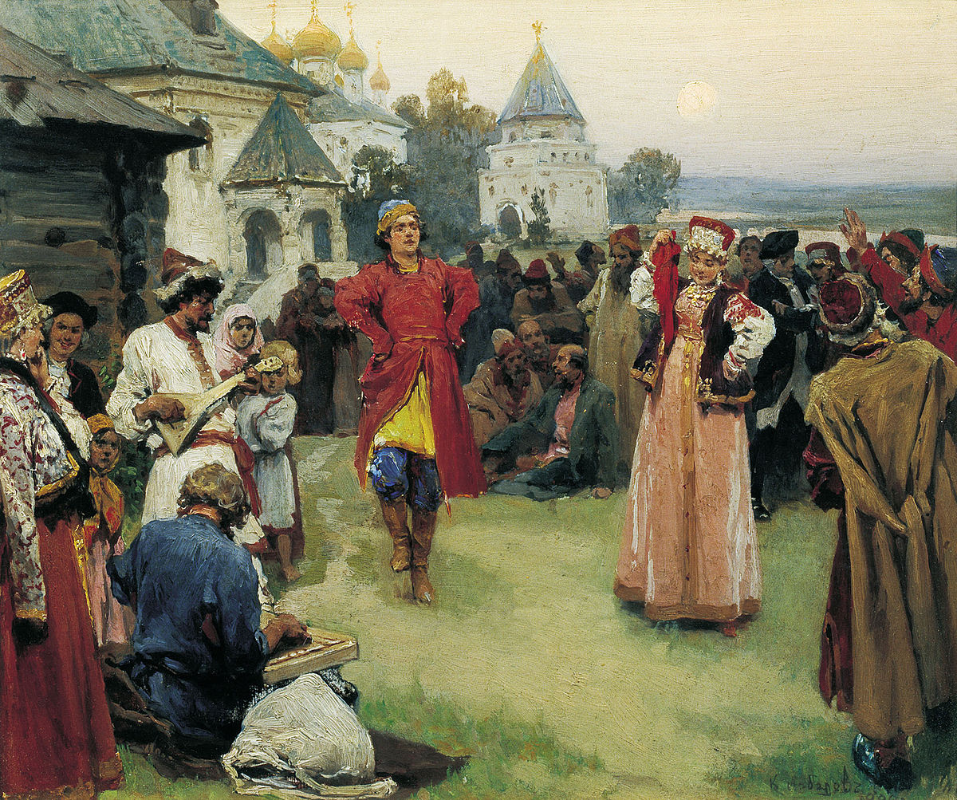
Первый этап - самый длительный в истории русского театра. Ни один праздник на Руси не обходился без театрализации. Сначала это были простые представления, в которых принимали участие целые деревни, позже они превратились в народные драмы. Магический элемент уже терял свою силу и значение – зарождались элементы коллективного творчества. Первоначально представления были хороводного типа, в них преобладала монолитность драматического и хорового действия. Все это сопровождалось диалогами и монологами, песнями, которые наполняли представления нужным смыслом. Известны так называемые русалии, которые проводились при встрече весны и представляли собой действа с участием ряженых в бесов и другую нечистую силу.

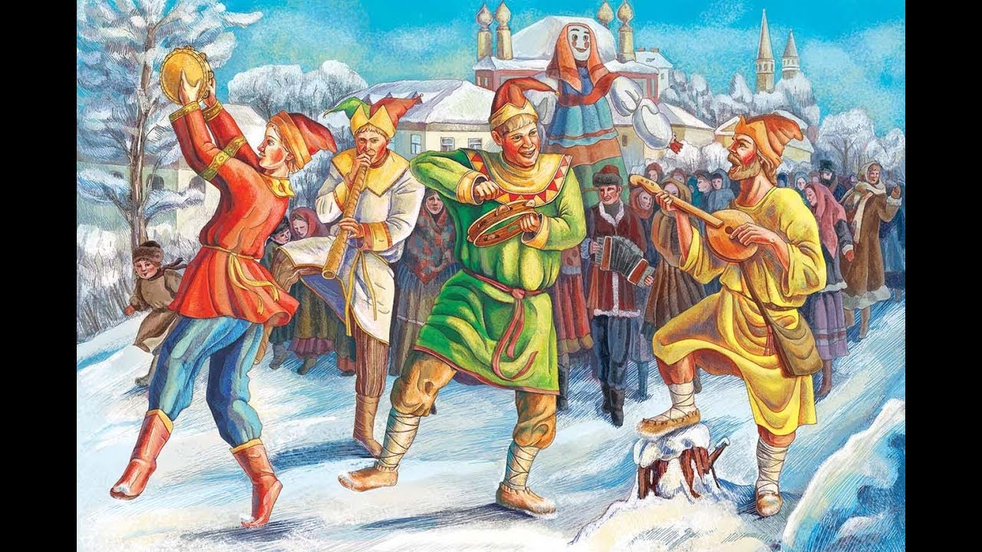
Слайд 3 – скоморохи, певцы и музыканты
На Руси, как упоминается в летописях, существовали скоморохи - бродячие певцы, музыканты, дрессировщики, акробаты. Многие связывают становление театра на Руси именно с появлением скоморохов. Отношение к ним было неоднозначным: с одной стороны, их воспринимали как носителей языческой культуры, с другой - как шутов с налетом светскости. Скоморохи были талантливыми и разносторонними исполнителями. Они умели играть на инструментах, исполнять песни, разыгрывать сценки, изображать зверей, птиц и т.д. За ними прочно закрепилась слава острословов и насмешников - представления, в которых принимали участие скоморохи, всегда искрились юмором или сатирой, создавали у зрителей веселое настроение.
Выступления скоморохов были неотъемлемым элементом любого праздника: их приглашали выступать во дворах князей, бояр, они давали представления и на улицах, площадях, ярмарках, вовлекая в действо зрителей. Позже скоморошество подверглось преследованиям и гонению, так как церковь приравнивала их к язычникам и карала наравне с ведьмами и колдунами.

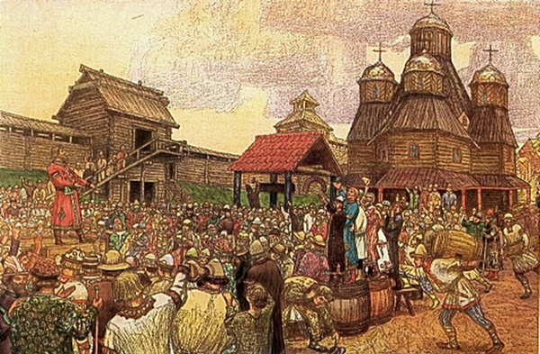
Слайд 4 – древний театр
Известно, что киевская княгиня Ольга познакомилась с театром в Константинополе. После принятия христианства на Русь проникли некоторые формы античного театра, проявились греческие и римские тенденции, но в связи с формированием монотеистического религиозного мировоззрения, в качестве сюжетов стали использоваться библейские сказания. В период с X по XV вв. на Руси появляются три разновидности театра: придворный, народный и религиозный (церковный).

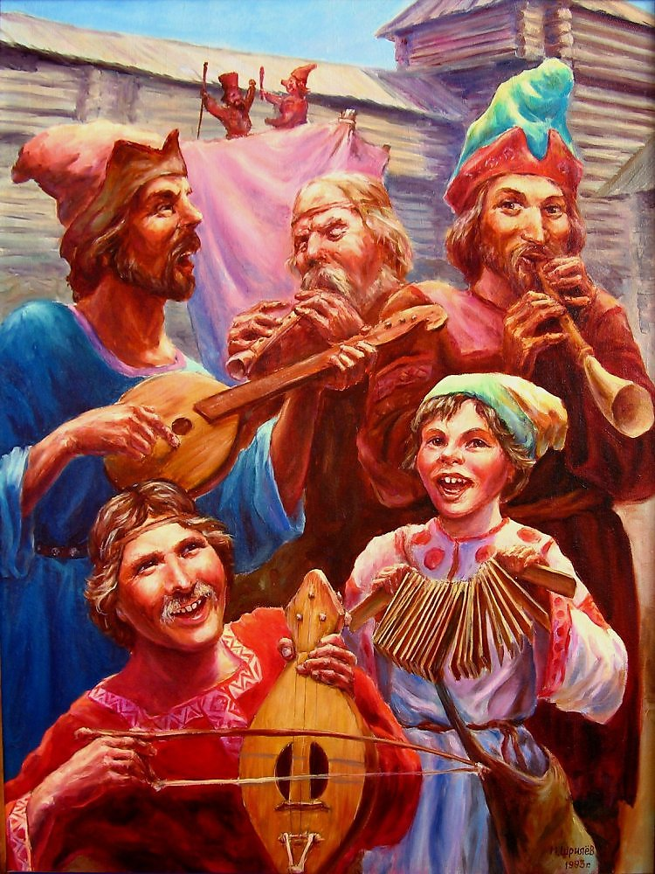
Слайд 5 – скоморохи

Придворный театр характеризовался регулярными представлениями по случаю государственных праздников, приема гостей и т.д. Главными действующими лицами были скоморохи и шуты, но к участию привлекались иногда и бояре. Появлялись первые зачатки театрализации этих вступлений, декорации и костюмы, высоко ценилось художественное обрамление представлений. Представление обычно начиналось с игры на музыкальных инструментах и выступлений вокального характера. Позже, когда появляются Потешный чулан (1571) и Потешная палата (1613), скоморохи по-прежнему продолжают играть роль придворных артистов.
Не менее празднично и интересно проходили народные праздники. Актеры народных театров не имели постоянного текста, это была импровизация. Они высмеивали богачей, духовенство, т.е. в центре их представлений стояли социальные проблемы. Исполнялись сказки и былины, которые передавались из уст в уста. Скоморохи народного площадного театра, как правило, кочевали из города в город.
Слайд 6
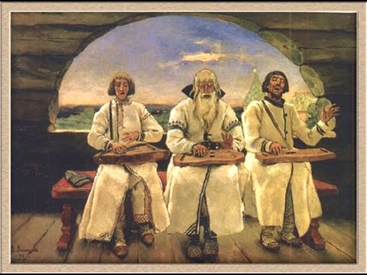
Религиозный театр не занимал важного места в театральной среде, хотя и имел своих почитателей. Представления проходили под сводами храма и были наполнены религиозно-мистическими элементами. Сюжетная линия тоже была связана с библейскими сюжетами. Церковный театр пытался закрепиться, завоевать главенствующее положение в искусстве Руси, так появляется литургическая драма, но желаемого распространения она не получила. В XVII в. Симеон Полоцкий (1629-1680) попытался на основе литургической драмы создать литературную драму, но и его произведения также не обрели популярности.

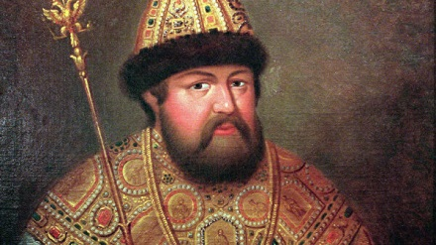
Слайд 7 – Царь Алексей

В этот период появляются первые устные драмы, создателем которых был сам народ. Настоящий интерес к театру появляется при правлении Алексея Михайловича (1629- 1676, на престоле с 1645 г.). Царь пригласил немецкого пастора Грегори и актерскую труппу, которая была собрана из разных стран, пастор также должен был обучать актерскому мастерству русских юношей. Репертуар театра был европейским, спектакли пышными, но не всем понятными, так как актеры не всегда знали русский язык: представление шло то на немецком, то на французском языках. После смерти Алексея Михайловича театр был закрыт.

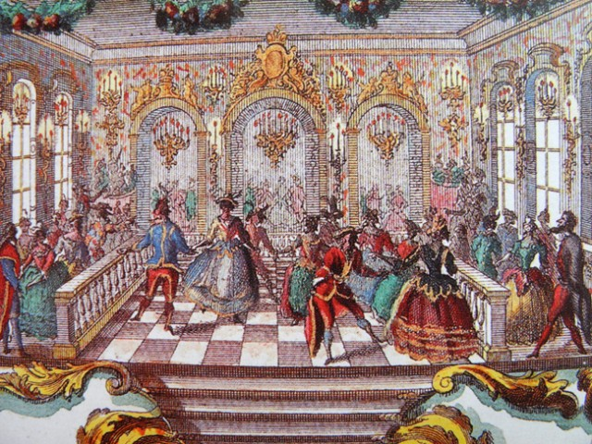
Слайд 8 – театр при Петре
Великий преобразователь Петр I не оставил своим вниманием и театр. По его настоянию появился так называемый школьный театр, целью которого было церковно-богословское образование: через аллегории зрителю преподносилось толкование таких понятий, как порок и добродетель, грех и раскаяние. Но Петр хотел видеть театр светским, понятным для понимания, и в 1702 г. предпринял попытку создать публичный театр, приближенный к действительности. Хотя постоянным этот театр при Петре так и не стал, он заложил прочный фундамент для дальнейшего развития театра в России.
Дочь Петра I Елизавета Петровна заботилась о том, чтобы Россия слыла на Западе просвещенным европейским государством, и поощряла развитие всех видов искусств, в том числе и театра - музыкального и драматического. Дворянская знать, по примеру императрицы, любила устраивать маскарады, зрелища, театральные представления. Русский театр пестрит разнообразием представлений и большим количеством драматургов, его особенностью становится идея народности, которую можно увидеть в творчестве В.И. Лукина и Д.И. Фонвизина. В середине XVIII в. театр стал исключительно придворным, в нем ощущалось влияние классицизма, который проникал из Франции. Большое распространение получают французские пьесы, но и российские драматурги А.П. Сумароков и Я.Б. Княжнин создают немало пьес, в которых стараются перенести действие на русскую почву. Появилась мода на собственные театры, актерами в которых была дворовая челядь. Из крепостной среды вышло немало прекрасных актеров, особо талантливых даже отсылали учиться к иностранным театральным мэтрам.
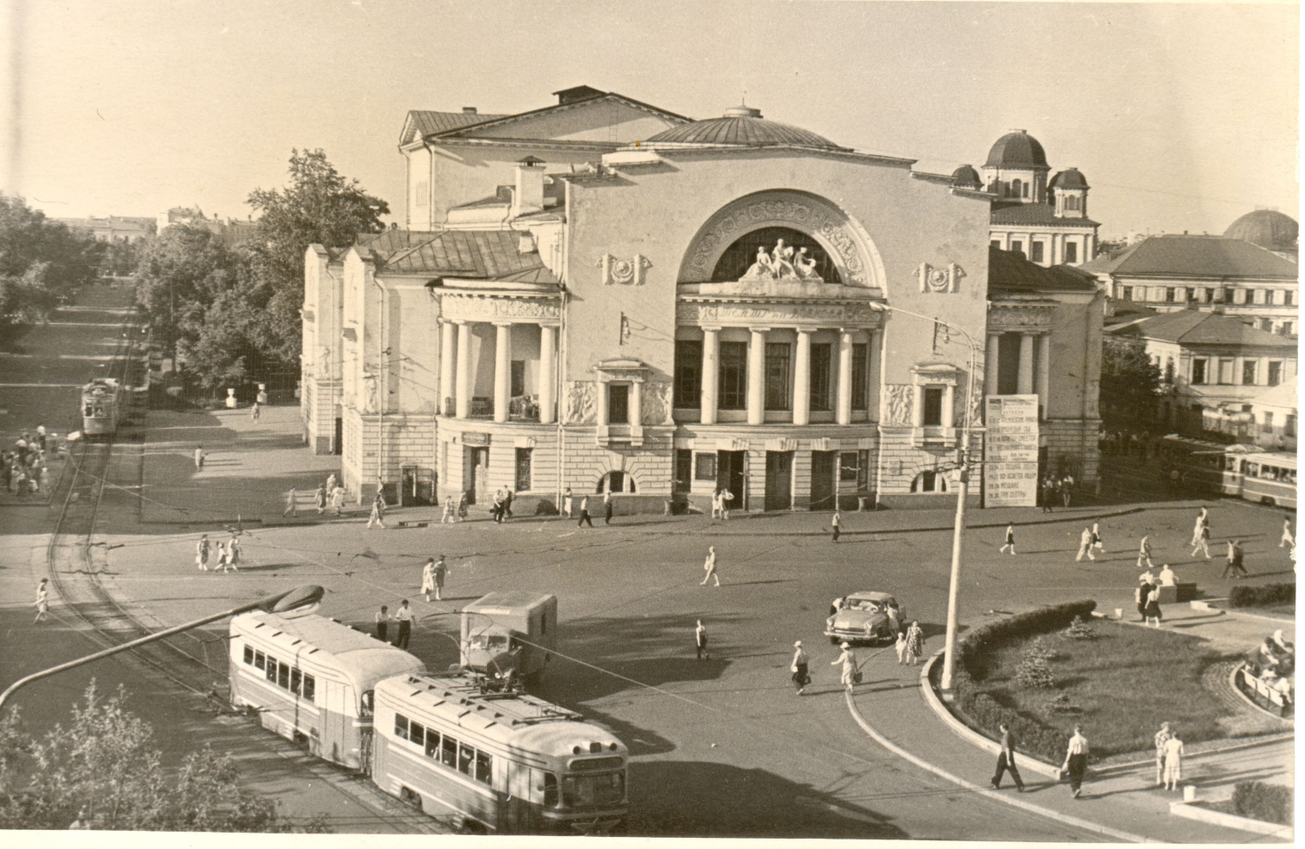
Слайд 9 – общедоступный театр в Ярославле

Первым профессиональным театром в России стал общедоступный театр в Ярославле, созданный актером-любителем и знатоком драматургии, театра и театральной машинерии, купцом Ф.Г. Волковым (1729-1763). В 1752 г. театр по изволению императрицы сыграл свои спектакли в Царском Селе, после чего актеров во главе с Волковым отдали в шляхетский корпус на обучение играть трагедии, а через четыре года, в 1756 г., опять-таки по указу императрицы, ярославский театр стал официально именоваться "Русским для представления трагедии и комедии театром". Репертуар театра составляли русские драматические произведения (преимущественно пьесы Сумарокова).
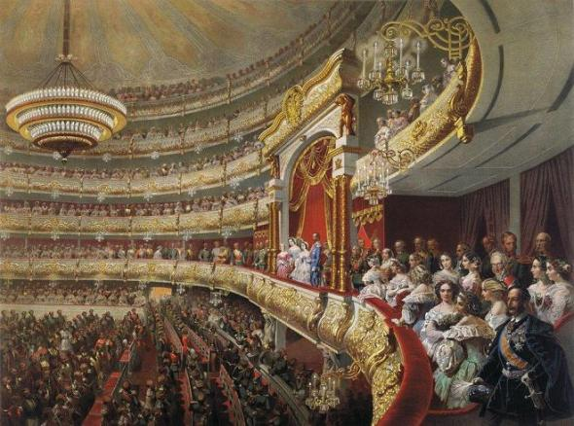
Слайд 10 – театр при Екатерине
При Екатерине II театральное искусство в России переживает подлинный расцвет: помимо приглашаемых иностранных трупп императрицей учреждается самостоятельная Дирекция всех придворных театров, которая в том или ином виде просуществует до конца правления Романовых. В Петербурге для просвещенной публики строятся два Оперных дома, большое театральное здание – будущий Большой Каменный театр. Императорские театры на протяжении всей истории в выборе репертуара руководствовались вкусами правящих монархов и интересами проводимой государством политики, но это не исключало появления знаменитых имен и театральных деятелей, и актеров.
Театр в России постепенно завоевал не только обе столицы, но и губернские города, в которых уже в начале XIX в. появились театральные кружки, любительские и так называемые солдатские, т.е. гарнизонные театры.
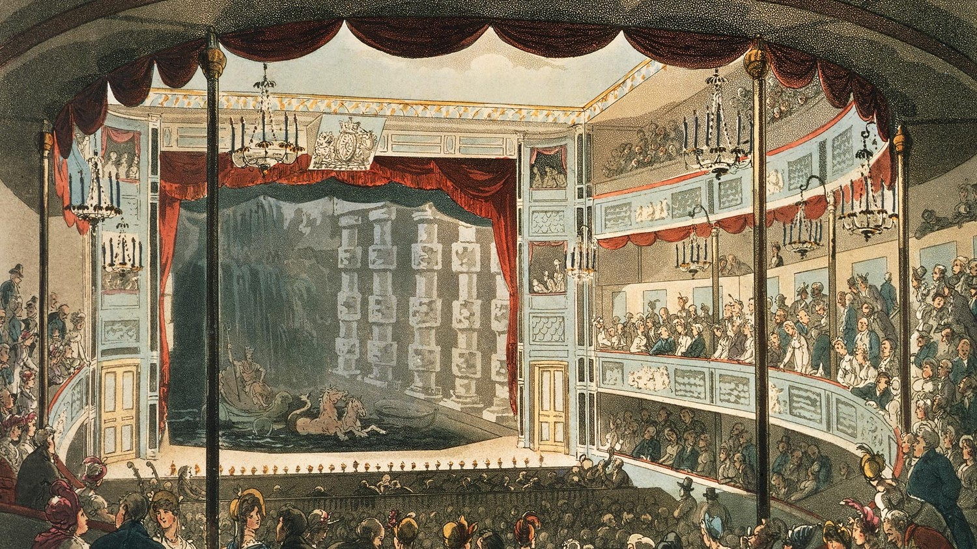
Во главе подобных театров обычно стояли увлеченные сценическим искусством подвижники, которые желали приобщить простого зрителя к театральной культуре.
Слайд 11 – театр

Получил развитие и театр на принципах антрепризы, когда набирали труппу актеров под определенный репертуар и гастролировали с ним по провинции, в купеческом Поволжье, а затем и в Зауралье, где тоже появились свои театры. Существование подобных трупп, безусловно, служило развитию российского театра, из этой среды вышло немало талантливых актеров, хотя высоким мастерством подобные постановки не отличались, в фаворе были водевили и душещипательные мелодрамы. Представление о подобных труппах и о жизни провинциальных актеров можно составить по пьесам великого русского драматурга А.Н. Островского ("Без вины виноватые", "Лес", "Таланты и поклонники"), по юмористическим рассказам А.П. Чехова ("Барон", "Сапоги", "Юбилей", "Хористка" и др.).
В XIX в. каждое десятилетие возникают новые театры в Москве, Санкт-Петербурге, провинциальных городах, открываются театральные училища в Москве. В результате преобразований была создана профессиональная труппа при Московском университете, затем на ее основе образован драматический Петровский театр, а после строительства постоянного помещения он был переименован в Малый.
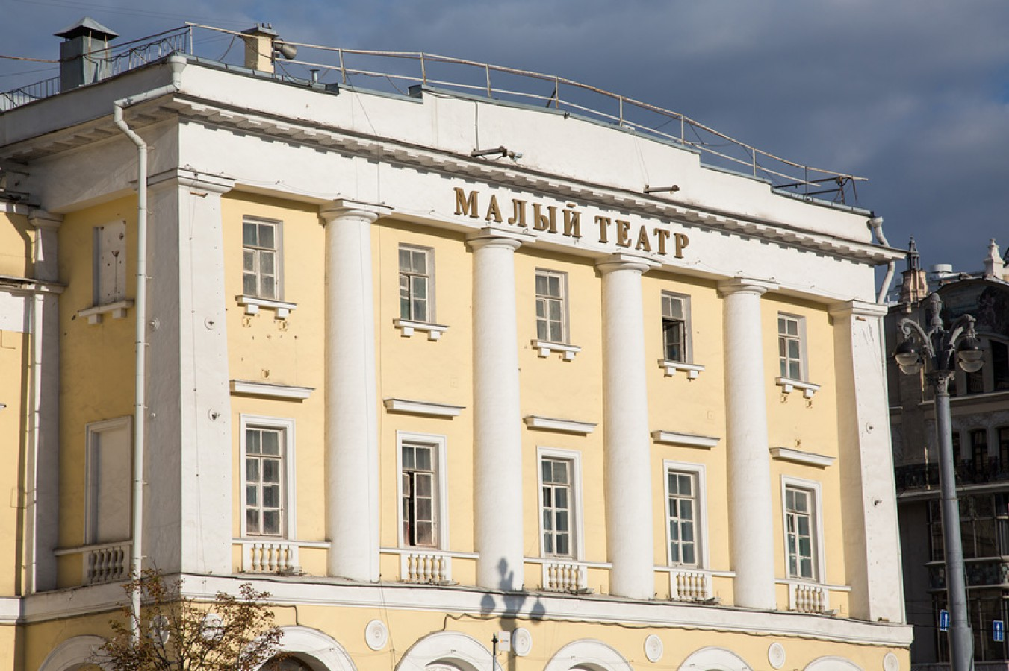
Слайд 12 – Малый театр

В 1824 г. Малый театр начал работу в стационарном здании. Складывается новая актерская школа, которую обогатило появление женщин - драматических актрис. Ставятся произведения A.C. Грибоедова (1831 г. - первая постановка пьесы "Горе от ума" на сцене), H.B. Гоголя и А.Н. Островского. Наряду с этим не игнорируются произведения европейской классики. Появляются выдающиеся актеры, такие как М.С. Щепкин, П.С. Мочалов, М.Н. Ермолова. В 1832 г. в Санкт-Петербурге создается Александрийский театр.
На рубеже XIX и XX вв. в России появляются великие теоретики и практики театра. С новаторскими идеями в театральный мир приходят К.С. Станиславский (1863-1938) и В.И. Немирович-Данченко (1858-1943). Они создают Московский Художественный театр (МХТ), который по замыслу основателей становится общедоступным. На подмостках этой сцены игрались пьесы М. Горького и А.П. Чехова, постановка которых произвела настоящую революцию в театральном искусстве: принципиально новой стала игра актеров, они буквально жили на сцене жизнью своих героев; способ подачи текста изменился интонационно – он стал естественным, исчезла излишняя патетика. В числе новшеств появились декорации, максимально приближенные к жизни, помогающие после открытия занавеса сразу же создать необходимое настроение. Публика принимала спектакли МХТ с восторгом.
Слайд 13 – К.С. Станиславский
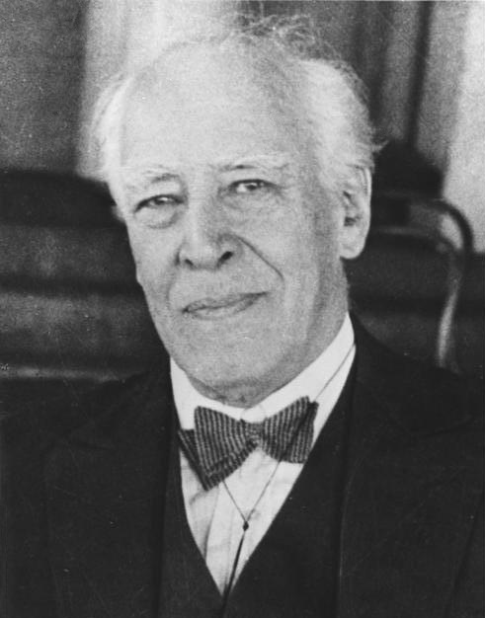
Театральная жизнь в России начинает интенсивно развиваться. Система Станиславского обретает реальное воплощение и завоевывает последователей во всем мире, поскольку главным в системе стало учение о сверхзадаче - основной мысли пьесы, ее идее. Театр призван, по мысли Станиславского, выявлять индивидуальность и высокую ценность человеческой личности. Система помогает режиссерам верно формулировать и объяснять актерам их задачи, учит актеров способам самовыражения на сцене, которые позволяют добиться полного растворения актера в образе. Впервые на русской сцене были утверждены и реализованы принципы режиссерского театра: единство художественного замысла, подчиняющего себе все элементы спектакля, целостность актерского ансамбля, психологическая обусловленность мизансцен. К.С. Станиславский добивался создания поэтической атмосферы спектакля, передачи "настроения" каждого эпизода, жизненной достоверности образов, подлинности актерского переживания.
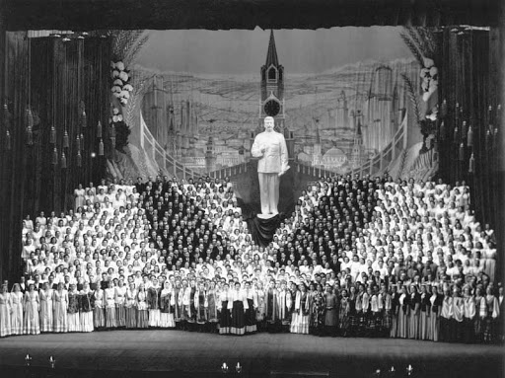
Слайд 14 – советский театр

В советский период театр стал государственным делом, многим театрам стали присваивать звания академических, создавались новые театры. В 1920 г. в Москве открылась Третья студия МХТ под руководством Е.Б. Вахтангова, в репертуаре которой преобладали пьесы, позволяющие воплотить декларируемый режиссером "фантастический реализм".
Новый период в театральной деятельности наступает с 1932 г. В качестве метода в искусстве начинает формироваться социалистический реализм. Очевидным плюсом явилось полное финансирование государством театральных постановок и мероприятий, но репертуарная политика театров попадает под жесткую идеологическую цензуру. Несмотря на политизированность довоенного и послевоенного советского театра, в режиссуре появляются новые яркие имена - Андрей Попов, Рубен Симонов (Симонянц), Николай Охлопков, Мария Кнебель, Василий Сахновский и многие другие.
Слайд 15 – военный театр
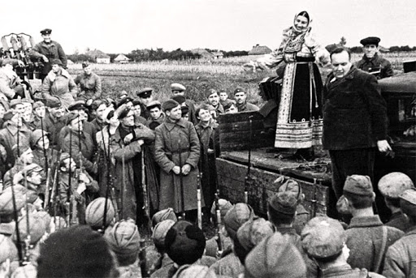
В тяжелейшие для страны годы Великой Отечественной войны советское театральное искусство не исчезло, театры эвакуировались в тыл и продолжали работать. Ставились пьесы Леонида Леонова, Константина Симонова, Александра Корнейчука, в которых преобладали патриотические темы. Театры в блокадном Ленинграде собирали зрительские залы. Формировались выездные актерские бригады, которые на всех фронтах выступали перед бойцами, принося им неподдельную радость, воспоминания о мирной довоенной жизни и уверенность в долгожданной победе.
В Москве новая театральная эстетика ассоциируется с именем Анатолия Эфроса. Он был последователем системы Станиславского, развивал и перерабатывал ее. Творческий авторитет Эфроса был непререкаем. Его постановки пользовались успехом среди зрителей и в среде критиков. В середине 1960-х гг. он становится главным режиссером театра им. Ленинского комсомола, в конце десятилетия перешел в Театр на Малой Бронной. Эфрос недолгое время (1984) проработал и в Театре на Таганке (в то время основатель и художественный руководитель этого легендарного театра Юрий Любимов был вынужден жить и работать за рубежом). Кумирами нескольких поколений зрителей становятся актеры Театра на Таганке: Владимир Высоцкий, Валерий Золотухин, Николай Губенко, 3инаида Славина, Алла Демидова, Леонид Филатов, Вениамин Смехов, Виталий Шаповалов, Борис Хмельницкий, Иван Бортник, Мария Полицеймако, Инна Ульянова и многие другие.
Слайд 16 – театр "Современник"
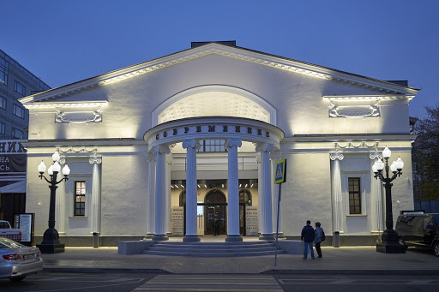
В 1956 г. основан театр "Современник". Имена блестящих актеров до сих пор будоражат зрительское восприятие: Олег Табаков, Олег Ефремов, Лев Дуров, Евгений Евстигнеев, Игорь Кваша, Михаил Казаков, Наталья Дорошина и другие. Громко заявляют о себе режиссеры: в 1960-е гг. - Олег Ефремов ("Современник", затем МХАТ); в 1970-е гг. - Юрий Любимов (Театр на Таганке). Они стали кумирами театральной публики. Основой репертуара в театре "Современник" всегда были произведения современных авторов. В действующую труппу вливаются актеры: Марина Неелова, Лия Ахеджакова, Валентин Гафт, Елена Яковлева, Авангард Леонтьев и др.
Театр постсоветского периода характеризуется относительной идеологической свободой. Стали образовываться театры-студии, появились антрепризные постановки. Однако возникли и трудности, связанные с изменением экономической политики, театры перешли на самофинансирование, что повлекло появление доселе незнакомых советскому театру продюсеров и менеджеров. Но посещаемость театров снизилась - не каждый мог позволить себе удовольствие пойти в театр, в новых условиях это означало невостребованность театра и, как следствие, кризис.
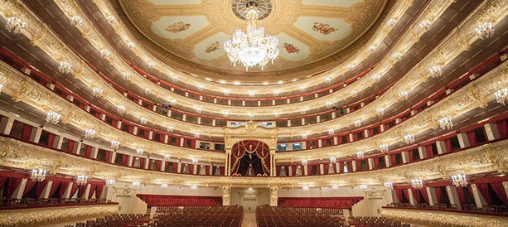
Слайд 17 – современный Большой театр
В начале XXI в. ситуация стала выправляться, российский театр стал разнообразным и по репертуару, и по постановкам на любой зрительский вкус и возраст. У театров, имеющих давнюю историю, началась вторая жизнь: сформировались труппы, в которых работают мэтры и молодежь. Привлечение в театр новых драматургов, режиссеров сделало театр по-новому живым и интересным. Особенной популярностью пользуются молодежные театры, а также классические произведения в современной трактовке и постановке.

ВИКТОРИНА О ТЕАТРЕ

- Что закрывает сцену от зрителей? (занавес)
- Красочное объявление о спектаклях, концертах? (афиша)
- Человек, который подсказывает актёру слова из его речи? (суфлёр)
- Как называется первый показ спектакля в театре? (премьера)
- Как называется театральная косметика? (грим)
- Бурные продолжительные аплодисменты? (овация)
- Театральный художник? (декоратор)
- Драматическое произведение, предназначенное для театра? (пьеса)
- Помещение театра, где хранятся костюмы театральных актёров? (костюмерная)
- Как называются изделия, которые только изображают настоящие предметы, используемые во время представлений в театре? (бутафория)
- Как называется речь одного лица? (монолог)
- Как называется перерыв в спектакле? (антракт)
- Сколько предупредительных звонков дают перед началом спектакля? (3)
- Как называется современный музыкальный спектакль? (мюзикл)

ВИДЕОМАТЕРИАЛЫ О ТЕАТРЕ
- История русского театра как история России https://www.youtube.com/watch?v=i91QMRiO0oQ
- Создание первого театра в России https://www.youtube.com/watch?v=KuxgxjuotII
- История Русского театра https://www.youtube.com/watch?v=qNzlPr458fI
- Главная сцена. Большой театр https://www.youtube.com/watch?v=A7gkq-bO2fg
- Театр на Руси. Скоморошество https://www.youtube.com/watch?v=-Y5QZHT6M_Y
- Жизнь Станиславского глазами МХТ им. Чехова https://www.youtube.com/watch?v=2AI1Fm_XSjw
- Мейерхольд https://www.youtube.com/watch?v=Dxt3J0ffr8M
- Живые страницы истории советского театра https://www.youtube.com/watch?v=LSdPbXHnuWw
В продолжение тематической программы предлагается показ художественного фильма "Гори, гори, моя звезда" (0+) режиссера Александра Митты

